В Похвистнево прошёл рейд в рамках оперативно-профилактического мероприятия «Должник»
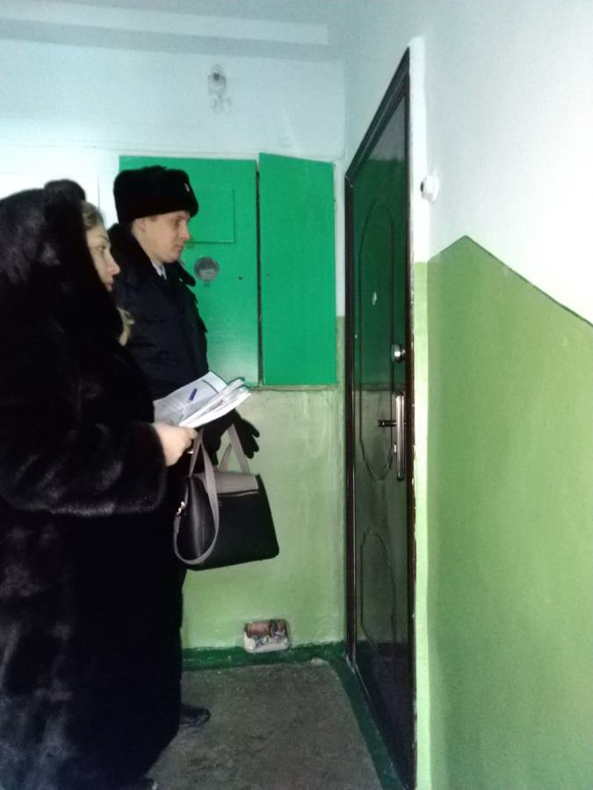
В Похвистнево в рамках оперативно-профилактического мероприятия «Должник» прошёл рейд по нарушителям общественного порядка, не оплатившим в срок административные штрафы.

Старший инспектор исполнения административного законодательства МО МВД России «Похвистневский» старший лейтенант полиции Евгений Иванов и старший участковый уполномоченный ОУУП и ПДН майор полиции Алексей Каргин совместно с судебным приставом-исполнителем Людмилой Варламовой посетили 12 местных жителей, на которых были составлены административные протоколы за появление в общественных местах в состоянии опьянения и нарушение запрета курения табака на отдельных территориях, в помещениях и на объектах.

В ходе проведения рейда пятеро жителей, подвергшихся ранее штрафу за административные правонарушения и не оплативших их, были доставлены в мировой суд для принятия процессуального решения. Троим посещаемым были выписаны повторные квитанции взамен утерянным, и они были добровольно оплачены в день получения дубликатов. Четверо жителей не оплатили штрафы по уважительным причинам, так как на сегодняшний момент находятся в рабочих командировках, и они обязались оплатить квитанции по прибытию домой.

Сотрудники МО МВД России "Похвистневский" напоминают, что неуплата административного штрафа в срок согласно ст. 20.25 КоАП РФ «Уклонение от исполнения административного наказания» влечёт наложение административного штрафа в двукратном размере суммы неуплаченного, либо административный арест на срок до 15 суток, либо обязательные работы на срок до пятидесяти часов.

